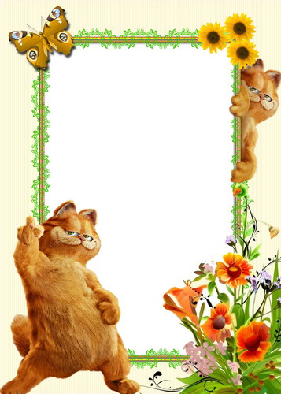

Развиваем речь, играя

Консультации для родителей

детей от 5 до 6 лет

.



"Чьи покупки?"

Цель: закрепление обобщающих понятий, развитие словаря.
Для этой игры понадобятся игрушечный заяц и мишка, пакет, фрукты и овощи. Можно использовать картинки с изображением овощей и фруктов или муляжи. Предложите ребёнку послушать, что случилось с зайчиком и мишкой в одной истории.
"Зайчик и мишка пошли в магазин. Зайчик купил фрукты, а мишка - овощи. Продавец сложил их покупки в один пакет, и зайчик с мишкой теперь никак не могут разобраться, кто из них что купил". Поможем зайчику и мишке?
Ребёнок по очереди достаёт из пакета все предметы и объясняет, чья это покупка. В концы игры подводим итог: "Что же купил зайчик? Какие фрукты он купил? Что купил мишка? Какие овощи он купил?"
В этой игре покупки могут быть самые разные: обувь и одежда, посуда и продукты питания, головные уборы и игрушки, инструменты и электробытовые приборы.


"Подбери словечко"
Цель: расширение словарного запаса, развитие умения согласовывать прилагательное с существительным.
В эту игру можно играть с мячом, перекидывая, его друг другу.
Про что можно сказать "свежий"… (воздух, огурец, хлеб, ветер); "старый"… (дом, пень, человек, ботинок); "свежая"… (булочка, новость, газета, скатерть); "старая"…(мебель, сказка, книга, бабушка); "свежее"… (молоко, мясо, варенье); "старое"…(кресло, сиденье, окно).

"Незнайкины ошибки"
Цель: развитие слухового внимания, умения согласовывать слова в предложении в винительном падеже.
Расскажите ребёнку историю о том, как Незнайка ходил в осенний лес. Ему там так понравилось, что он поделился своими впечатлениями со своими друзьями, но допустил в рассказе ошибки. Нужно помочь Незнайке исправить его ошибки.
В осеннем лесу.
Я ходил в осенний лес. Там я видел серый заяц, рыжая белка, колючий ёж. Заяц ел морковка. Белка шелушила еловая шишка. Ёж бежал по лесная тропинка. Хорошо в осенний лес!
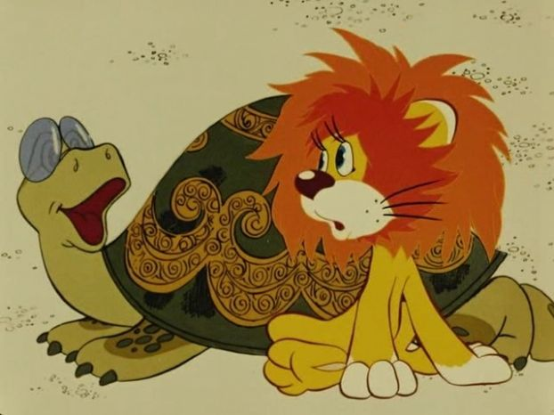

"Кто кого обгонит?"

Цель: формирование умения правильно согласовывать слова в предложении в винительном падеже.
Для этой игры понадобятся картинки с изображением животных, транспорта, людей или насекомых. Всё зависит от Вашей фантазии. Показываем ребёнку две картинки и задаём вопрос: "Кто кого обгонит?"
Заяц и черепаха…  (Заяц обгонит черепаху).  Гусеница и змея…  (Змея обгонит гусеницу).  Поезд и самолёт…  (Самолёт обгонит поезд).  Мотоцикл и велосипед…  (Мотоцикл обгонит велосипед).  Человек и машина…  (Машина обгонит человека). | 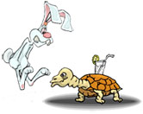

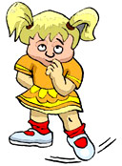

"Скажи наоборот"

Цель: расширение словаря антонимов.
У этой игры есть два варианта. Первый вариант легче, так как ребёнок в своих ответах опирается не только на речь взрослого, но и на картинный материал. Второй сложнее, так как опора происходит только на речь взрослого.
1. С опорой на картинки:
Дедушка старый, а внук …
Дерево высокое, а куст …
Море глубокое, а ручеёк …
Дорога широкая, а тропинка …
Перо легкое, а гиря …
Летом нужна летняя одежда, а зимой …
2. Без опоры на картинки.
Пирожное сладкое, а лекарство …
Ночью темно, а днем …
У волка хвост длинный, а у зайца …
Хлеб мягкий, а сухарь …
Чай горячий, а лед …
Летом жарко, а зимой …



"Мама потерялась"

Цель: формирование умения правильно согласовывать слова в предложении в родительном падеже, развитие словаря, закрепление обобщающих понятий "Дикие животные" и "Домашние животные".
В этой игре нам понадобятся картинки с изображением диких и домашних животных и их детёнышей. Детёныши потерялись, а мамы их ищут и никак не могут найти. Надо обязательно помочь мамам найти своих малышей.
Пример: Корова ищет…(телёнка). Вот телёнок.
Лошадь ищет…(жеребёнка).
Свинья ищет…(поросёнка).
Собака ищет…(щенка).
Кошка ищет…(котёнка).
Коза ищет…(козлёнка).
Овца ищет…(ягнёнка).
Лисица ищет…(лисёнка).
Зайчиха ищет…(зайчонка).
Волчица ищет…(волчонка).
Ежиха ищет…(ежонка).
Медведица ищет…(медвежонка).
Белка ищет…(бельчонка).
В конце игры можно спросить ребёнка, каких животных он поселил бы в лесу, а каких рядом с домом человека. Как называются животные, которые живут в лесу? (Дикие животные.) Как называются животные, живущие рядом с человеком? (Домашние животные.)

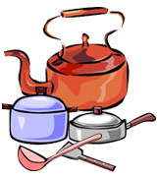
"Федорино горе"

Цель: развитие внимания, слуховой памяти, умения согласовывать существительные в родительном падеже множественного числа.
Читаем отрывок из стихотворения "Федорино горе". Затем просим ребёнка припомнить, какая посуда убежала от Федоры, и чего у неё теперь нет. Можно при этом рассматривать картинки с изображением посуды или использовать настоящую. При повторном чтении стихотворения ребёнок подсказывает слово и показывает соответствующую картинку.
Федорино горе
Вся посуда разбежалась!
У Федоры не осталось
Ни бидона, ни бутылок,
Ни беззубых, грязных…(вилок).
Нет покинутых сироток -
Чёрных, гнутых…(сковородок).
Нет запачканных грязнуль -
Битых, ломанных…(кастрюль).
Не видали близко люди
И осколков грязных…(блюдец),
Убежавших от букашек
Много дней немытых…(чашек),
Скрывшихся от тараканов
Мутных, треснувших…(стаканов).
Как Федора ни смотрела,
Не нашла нигде…(тарелок).
Скрылся от Федоры ножик,
Нет больших столовых…(ложек).

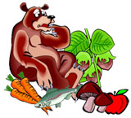

"День рождения Мишутки"

Цель: развитие умения правильно согласовывать существительные в дательном падеже.
Для этой игры нам понадобятся картинки с изображением рыбы, моркови, грибов, зерна, травы, белки, лисы, зайца, ежа, курицы, коровы и медведя. Мишутка пригласил к себе на день рождения друзей. Гости ещё не пришли, но для них уже готово угощение. Попробуем угадать, кого же Мишутка ждёт в гости.
Пример:
Орехи - белке. Мишутка ждёт белку.
Рыба … - Мишутка ждёт…
Морковь … - Мишутка ждёт…
Грибы … - Мишутка ждёт…
Зерно … - Мишутка ждёт…
Трава … - Мишутка ждёт…

